Memorandum

**DE: CONTABILIDAD**

**Para: CAJERAS**

**Se les notifica que todo cliente que pague sus productos con tarjeta.**

**Deberán pedir su identificación del IFE y verificar su firma del cliente.**

**Y además deben poner todos los datos del IFE al reverso del tiket que les firma el cliente sin excepción de ningún cobro con tarjeta.**

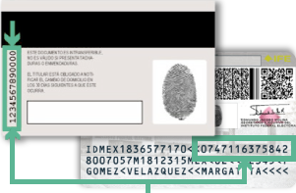

**Clave de elector**

**Clave de elector**